**ACTIVIDAD_GA5_220501106_AA1_0V1_Y_GA5_220501106_AA2_0V1_0V2**

Jeisson Stiven Cardenas León

Abril 2023.

Servicio Nacional de Aprendizaje SENA.

Programación de aplicaciones y servicios para la nube.

2627232

Contenido

1. INTRODUCCION 3

2. OBEJTIVO 3

3. SISTEMAS OPERATIVOS 3

4. CLOUD COMPUTING 5

5. VIRTUALIZACION 5

6. CONTENEDORES 6

7. INSTALACION DE UBUNTO EN VIRTUALBOX 7

8. INSTALACION DE DOCKER 11

9. REFERENCIAS BIBLIOGRAFICAS 13

# INTRODUCCION

En el mundo actual de la tecnología de la información, los sistemas operativos, la nube, la virtualización y los contenedores son temas clave que están revolucionando la forma en que las empresas manejan sus sistemas y aplicaciones. Los sistemas operativos son la base de cualquier sistema informático, mientras que la nube y la virtualización son tecnologías que permiten a las empresas utilizar recursos informáticos de manera más eficiente y rentable. Los contenedores son una tecnología emergente que se utiliza para empaquetar aplicaciones y sus dependencias en un paquete portátil que se puede ejecutar en cualquier sistema operativo. En este trabajo exploraremos estos temas en detalle, además de su importancia y funcionamiento.

# OBEJTIVO

Proporcionar una visión general completa de estos temas y cómo están dando forma al futuro de la tecnología de la información.

# SISTEMAS OPERATIVOS

**¿Qué es?**

Según Silberschatz, Galvin y Gagne, "un sistema operativo es un programa o conjunto de programas que controla el funcionamiento de una computadora y dirige la utilización de sus recursos hardware, como la memoria, los dispositivos de entrada y salida, el procesador y la red".

En otras palabras, un sistema operativo es el software fundamental que gestiona el hardware de un sistema informático y proporciona servicios y funcionalidades a los programas de aplicación. Es la capa de software intermedia que se encuentra entre las aplicaciones y el hardware del sistema. El sistema operativo es responsable de gestionar la memoria, la entrada y salida de datos, la programación de tareas y la comunicación entre aplicaciones y dispositivos, entre otras funciones críticas.

Existen varios tipos de sistemas operativos, entre ellos tenemos Windows, Mac OS, Android, IOS, Linux.

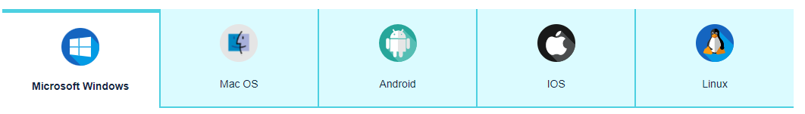

**Importancia:**

Los sistemas operativos son una parte esencial de cualquier sistema informático. Son el software que controla el funcionamiento de una computadora y dirige la utilización de sus recursos hardware, como la memoria, los dispositivos de entrada y salida, el procesador y la red. A continuación se presentan algunas de las razones por las que los sistemas operativos son tan importantes:

1. Gestión de recursos: El sistema operativo es responsable de gestionar los recursos de hardware del sistema, como la memoria, el procesador y los dispositivos de entrada y salida. Esto significa que el sistema operativo controla cómo se utilizan estos recursos para maximizar la eficiencia y la eficacia del sistema.
2. Interfaz con el usuario: El sistema operativo proporciona una interfaz con el usuario que permite interactuar con el sistema de manera fácil y efectiva. La mayoría de los usuarios interactúan con el sistema a través del sistema operativo, ya sea utilizando una interfaz gráfica de usuario o una línea de comandos.
3. Gestión de archivos: El sistema operativo es responsable de la gestión de los archivos del sistema. Esto incluye la creación, eliminación y modificación de archivos, así como la organización y el acceso a los archivos del sistema.

**Como funciona:**

Un sistema operativo funciona como un intermediario entre el hardware del sistema y los programas de aplicación que se ejecutan en él. El sistema operativo gestiona los recursos de hardware y proporciona una interfaz con el usuario para que los programas puedan interactuar con el sistema. A continuación, se describen los principales componentes y funciones de un sistema operativo:

1. Kernel: El kernel es el núcleo del sistema operativo y es responsable de gestionar los recursos del sistema, como la memoria, el procesador y los dispositivos de entrada y salida. El kernel también proporciona una interfaz de programación de aplicaciones (API) que permite a los programas de aplicación interactuar con el hardware del sistema.
2. Sistema de archivos: El sistema operativo gestiona los archivos del sistema a través de un sistema de archivos. El sistema de archivos organiza los archivos en una estructura jerárquica de carpetas y directorios y proporciona una forma de acceder y gestionar los archivos.
3. Interfaz con el usuario: El sistema operativo proporciona una interfaz con el usuario que permite interactuar con el sistema. Esto puede ser una interfaz gráfica de usuario (GUI) o una línea de comandos. La interfaz con el usuario también proporciona herramientas para configurar y personalizar el sistema.
4. Controladores de dispositivos: Los controladores de dispositivos son programas que permiten que el sistema operativo interactúe con los dispositivos de hardware del sistema, como los dispositivos de almacenamiento, las impresoras y las redes.
5. Servicios del sistema: Los servicios del sistema son programas que se ejecutan en segundo plano y proporcionan funcionalidades adicionales al sistema, como la gestión de usuarios y permisos, la gestión de redes y la gestión de impresoras.

En resumen, un sistema operativo funciona como un intermediario entre el hardware del sistema y los programas de aplicación que se ejecutan en él. El sistema operativo gestiona los recursos de hardware y proporciona una interfaz con el usuario, así como servicios adicionales para el sistema.

# CLOUD COMPUTING

**¿Qué es?**

"Cualquier tipo de servicio de computación que se entrega a través de internet y que es escalable, flexible y fácilmente accesible se considera cloud computing. En lugar de almacenar y procesar datos en servidores y dispositivos físicos, se accede a la tecnología a través de la nube. Esto puede incluir servicios como almacenamiento de datos, software de productividad, procesamiento de datos y servicios de análisis, todo entregado a través de la nube." (Adaptado de: "Cloud Computing" de Margaret Rouse en TechTarget)

**Importancia**

La importancia del Cloud Computing radica en su capacidad para ofrecer una amplia gama de servicios de tecnología de la información y la comunicación (TIC) de manera escalable, flexible, fácilmente accesible y segura, lo que permite a las empresas y usuarios enfocarse en sus actividades principales y mejorar la eficiencia y productividad.

**Funcionamiento**

El Cloud Computing funciona a través de la utilización de servidores y recursos de computación alojados en centros de datos remotos, que pueden ser accedidos a través de internet. Los usuarios pueden contratar los servicios que necesiten, como almacenamiento de datos, software de productividad, procesamiento de datos y servicios de análisis, y pagar sólo por lo que usen.

# VIRTUALIZACION

**¿Qué es?**

La virtualización es una tecnología que permite la creación de entornos virtuales aislados en un sistema físico, donde múltiples sistemas operativos y aplicaciones pueden ser ejecutados simultáneamente sin interferir entre sí. En la virtualización, se crea una capa de abstracción entre el hardware físico y el sistema operativo, que permite la asignación de recursos y la gestión de los sistemas virtuales de forma independiente.

Según VMware, una de las principales compañías de virtualización, "La virtualización es la creación de un entorno informático virtual que simula el hardware de una computadora, sistema operativo, almacenamiento y red para que varios sistemas operativos y aplicaciones puedan ser ejecutados simultáneamente, como si estuvieran en hardware físico diferente".

**Importancia**

La virtualización es importante porque permite a las empresas y organizaciones maximizar el uso de sus recursos informáticos y reducir costos, a la vez que aumenta la flexibilidad y la eficiencia. Algunas de las principales ventajas de la virtualización son:

1. Mayor utilización de los recursos: la virtualización permite que un servidor físico pueda ejecutar múltiples sistemas operativos y aplicaciones, lo que maximiza la utilización de los recursos informáticos disponibles.
2. Reducción de costos: al reducir la cantidad de servidores físicos necesarios, se reducen los costos de adquisición, mantenimiento y energía.

**Funcionamiento**

El funcionamiento de la virtualización se basa en la creación de una capa de abstracción entre el hardware físico y el sistema operativo, que permite que múltiples sistemas operativos y aplicaciones puedan ser ejecutados simultáneamente en el mismo hardware físico sin interferir entre sí. Esta capa de abstracción se conoce como "hipervisor" o "monitor de máquinas virtuales", y es responsable de asignar los recursos del hardware físico a las máquinas virtuales que se están ejecutando.

# CONTENEDORES

**¿Qué es?**

Un contenedor es una tecnología de virtualización a nivel de sistema operativo que permite la ejecución de aplicaciones y servicios en un entorno aislado y portátil. Según Docker, una de las empresas líderes en el ámbito de los contenedores, "un contenedor es una unidad estándar de software que empaca código y todas sus dependencias para que la aplicación se ejecute rápidamente y de manera confiable en cualquier entorno".

**Importancia**

La importancia de la tecnología de contenedores radica en su capacidad para mejorar la eficiencia, la portabilidad y la escalabilidad de las aplicaciones y servicios. Al utilizar contenedores, las aplicaciones y servicios pueden ser fácilmente desplegados en cualquier entorno de ejecución que soporte contenedores, ya sea en la nube o en servidores locales.

**Funcionamiento**

El funcionamiento de la tecnología de contenedores se basa en la virtualización a nivel de sistema operativo. En lugar de crear una máquina virtual completa con su propio sistema operativo, los contenedores utilizan una instancia del sistema operativo del host y aíslan las aplicaciones y servicios dentro de entornos separados y portátiles.

Los contenedores se basan en el concepto de imágenes, que son paquetes que contienen todo lo necesario para que una aplicación se ejecute, incluyendo el código, las bibliotecas y las dependencias. Estas imágenes se utilizan para crear contenedores, que son entornos aislados que se ejecutan en una instancia del sistema operativo compartido con otros contenedores.

# INSTALACION DE UBUNTO EN VIRTUALBOX

Primero instalamos la maquina virtual virtualbox de la siguiente manera:

* Visitamos la página de virtualbox

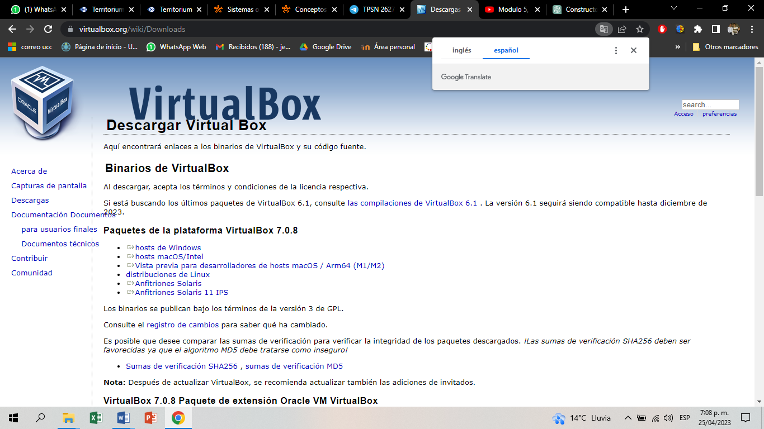

* Descargamos el instalador para Windows

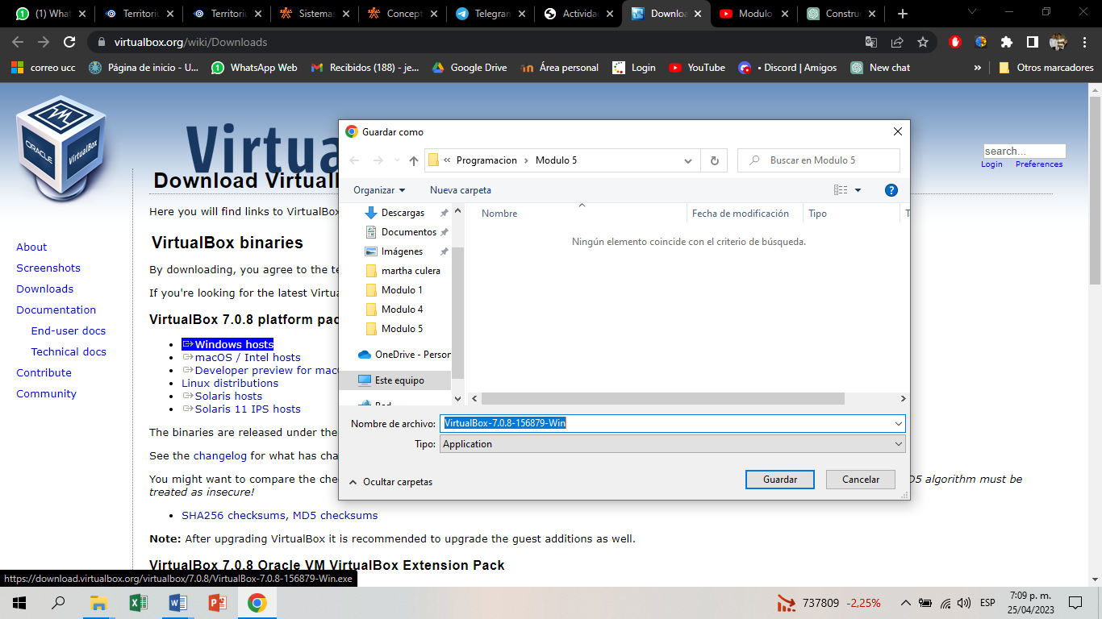

* Ejecutamos el instalador , seguimos los pasos que nos indica el mismo y esperamos que finalice la instalacion.

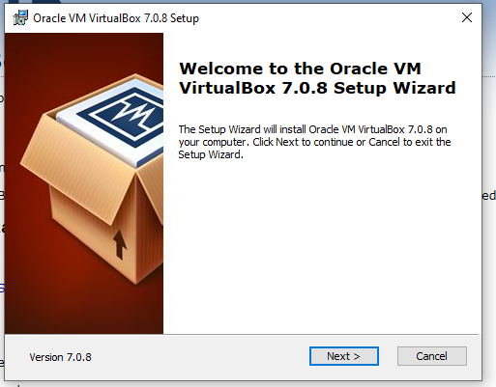

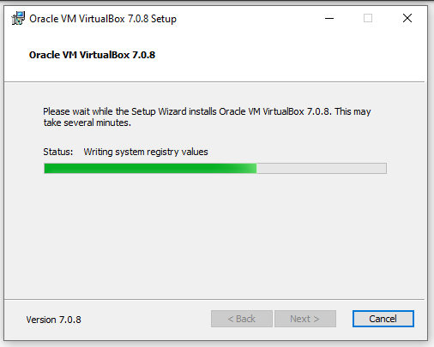

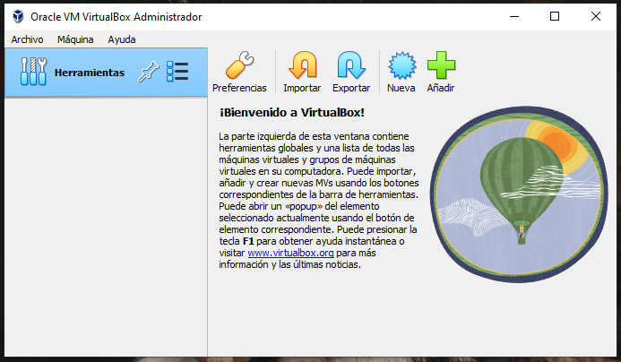

Una vez instalado VirtualBox instalamos UBUNTU

* Dentro de virtual box creamos una maquina con los requerimientos que queremos para Ubuntu, para nuestro caso tendrá 2Gb de ram y 10 Gb de disco duro.

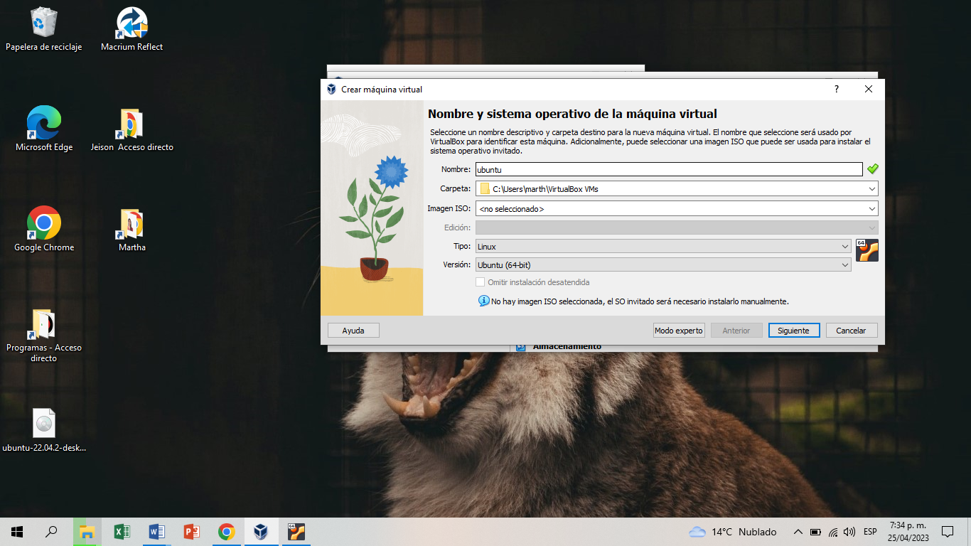

* Abrimos la maquina virtual e instalamos Ubuntu con la imagen iso que descargamos de Ubuntu.

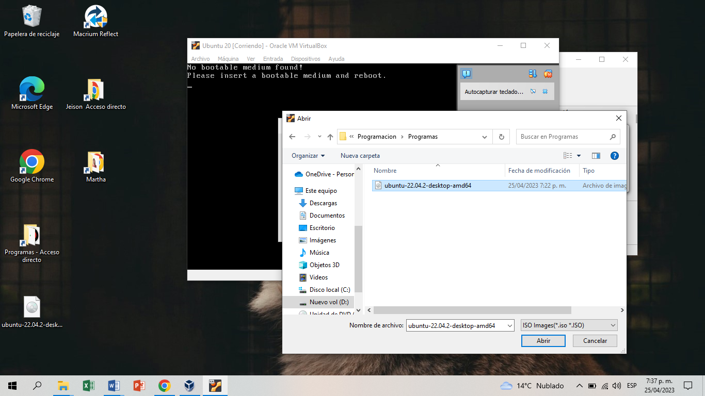

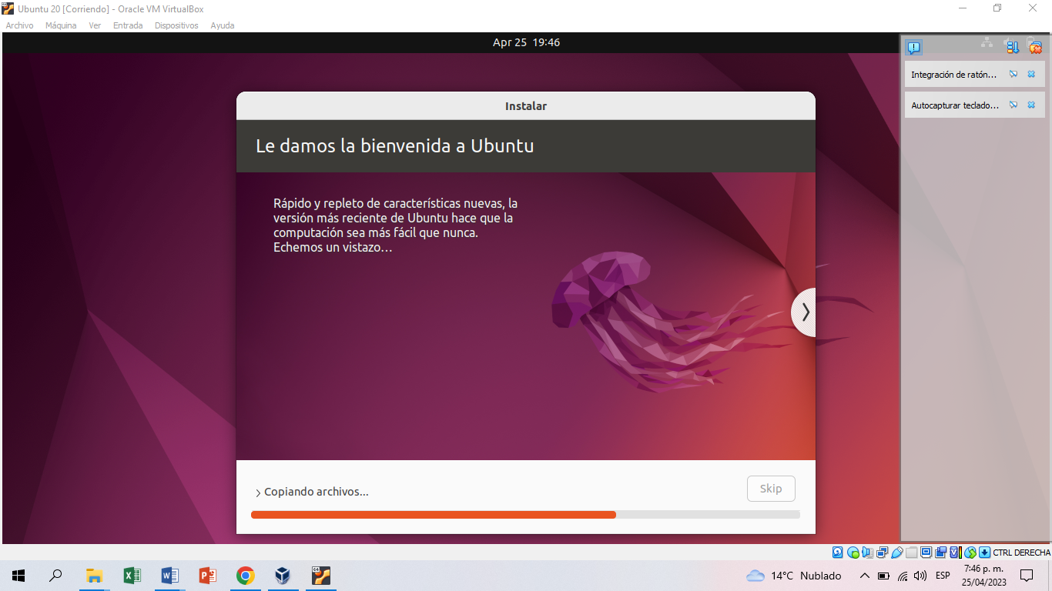

* Y ya tenemos instalado ubuntu

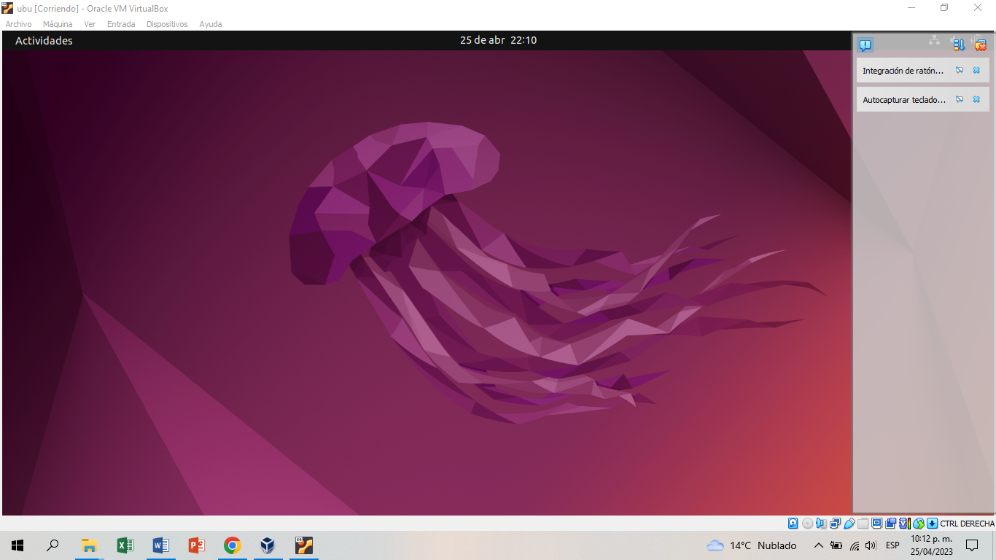

# INSTALACION DE DOCKER

Primero descargamos el instalador y lo ejecutamos

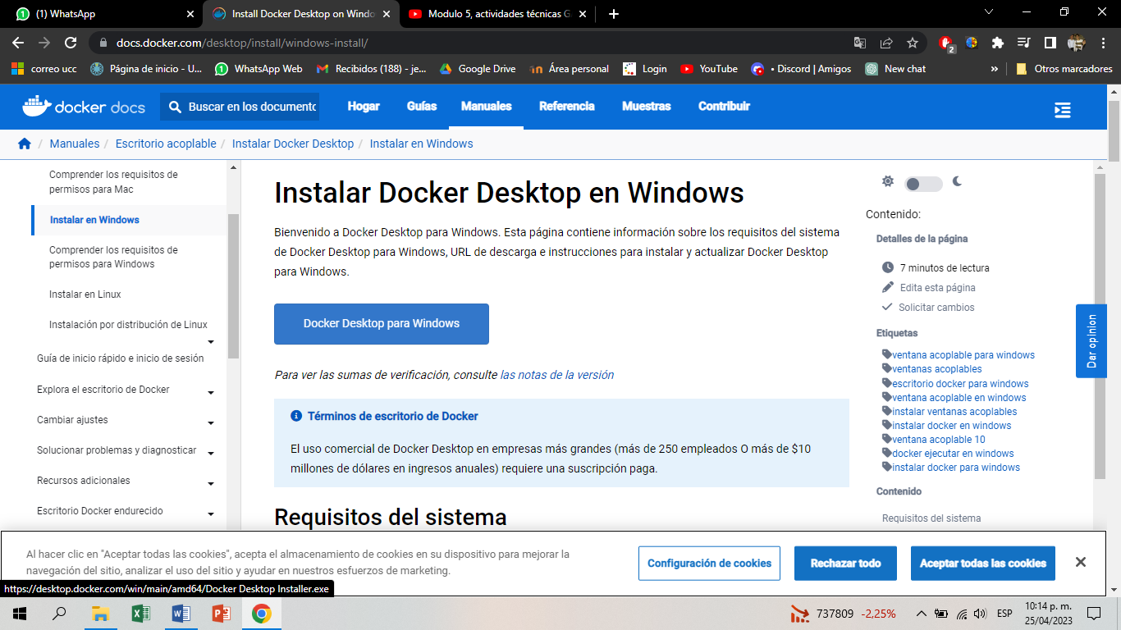

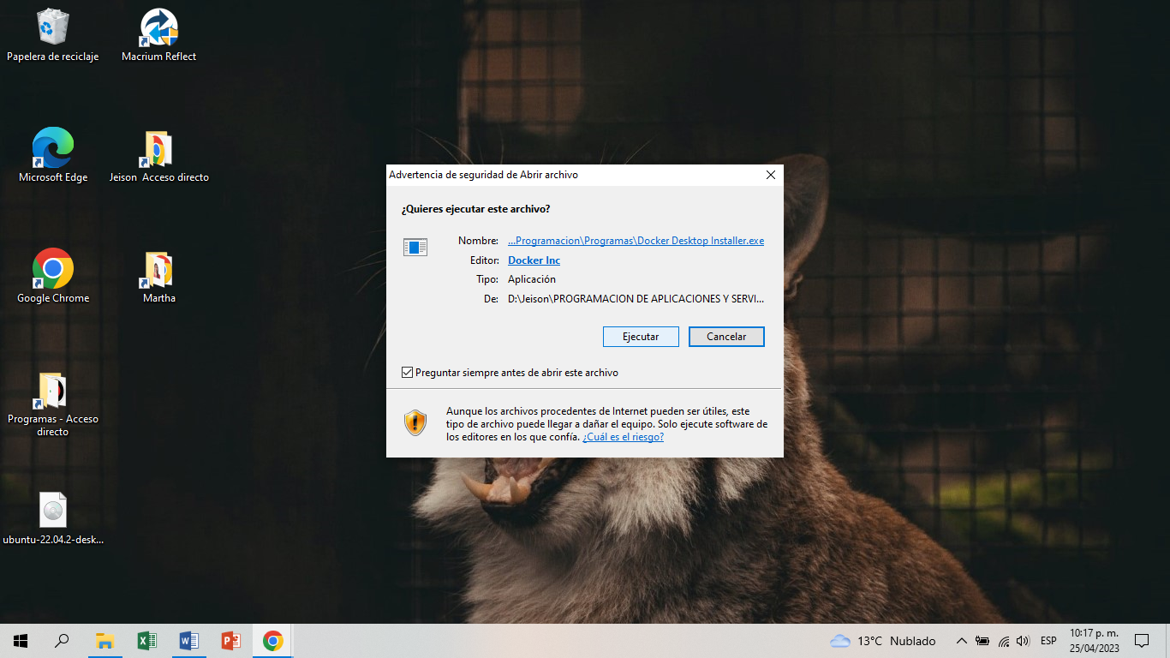

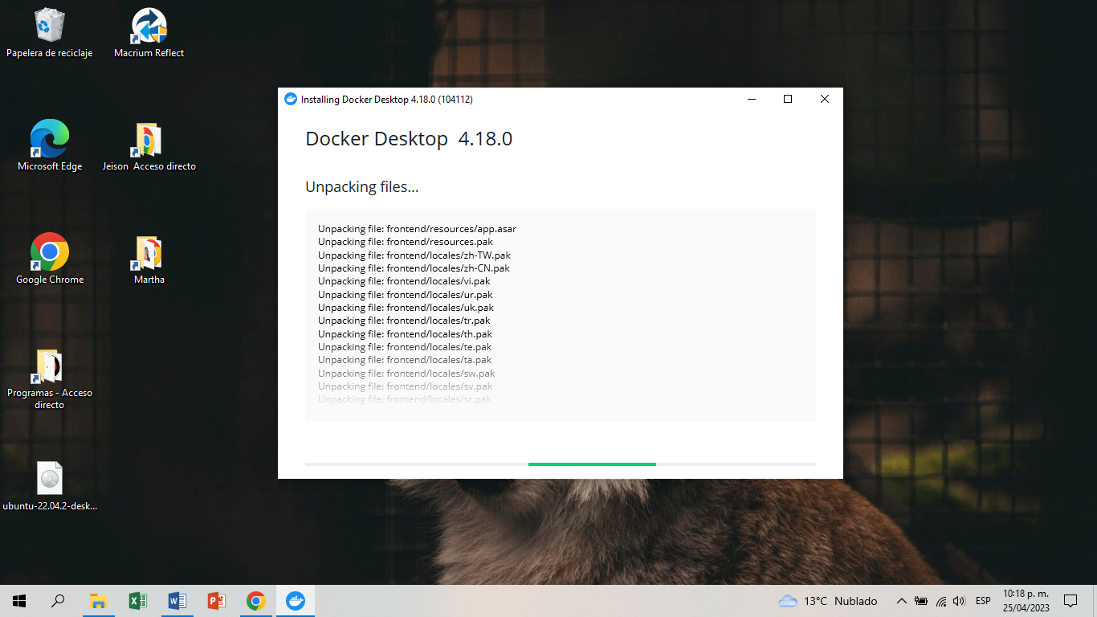

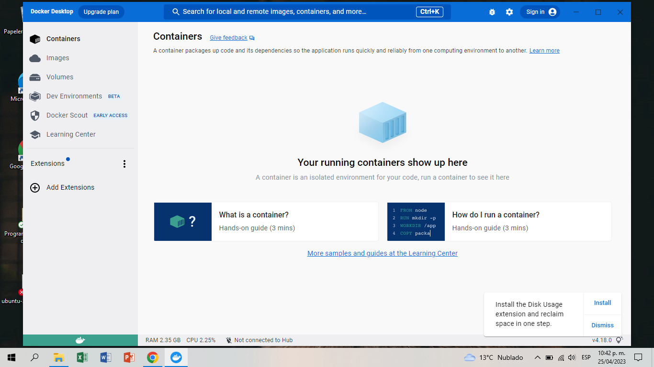

# REFERENCIAS BIBLIOGRAFICAS

Silberschatz, A., Galvin, P. B., & Gagne, G. (2012). Sistemas operativos conceptos fundamentales (9ª ed.). John Wiley & Sons.

Rouse, M. (2018). Cloud Computing. En TechTarget. Recuperado de https://searchcloudcomputing.techtarget.com/definition/cloud-computing.

VMware. (s.f.). ¿Qué es la virtualización? Recuperado el 26 de abril de 2023, de https://www.vmware.com/latam/topics/glossary/content/virtualization.Principio del formulario